Мастер-класс для молодых педагогов по теме
«Способы и приёмы для преодоления нарушений письма на уроках с учащимися начальных классов»

Каждый день мы сталкиваемся с проверкой тетрадей учащихся. Приятно проверять такие тетради учеников:
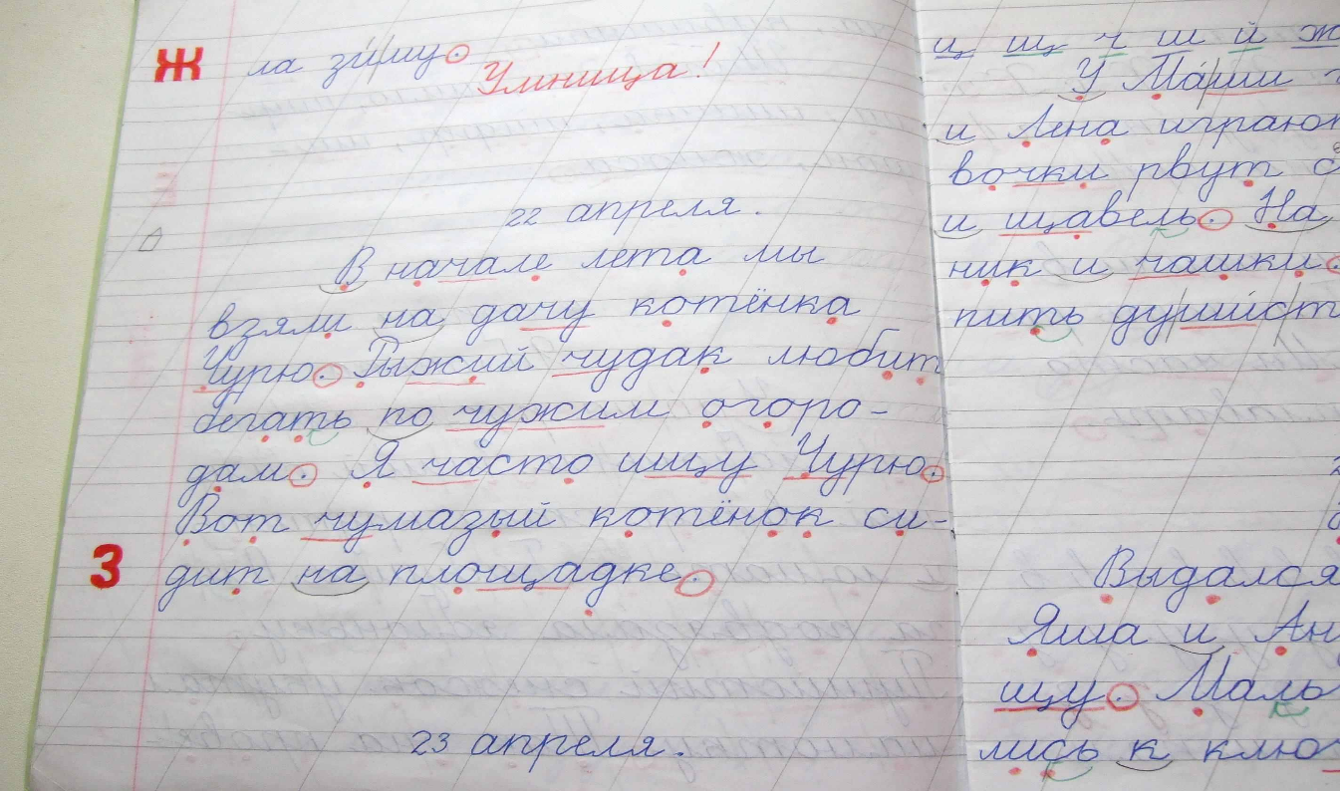
Но последнее время чаще стали появляться такие работы:
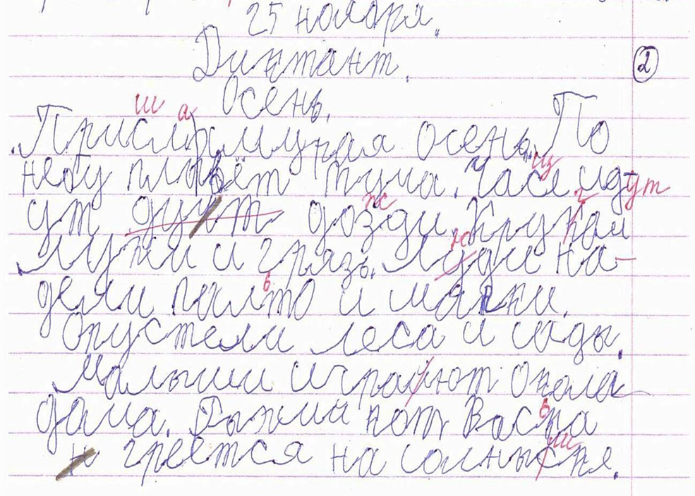 Проанализировав тетради учащихся, мы пришли к выводу, кто из учеников чаще ведет такие записи:
1.Ребёнок был левшой, но его переучили и теперь он пишет правой.
2. Ребёнок воспитывается в двуязычной семье.
3.Ребенок рано пошел в школу и у него имеются проблемы с памятью, и вниманием.

4.У ребёнка имеются логопедические проблемы. При письме он пропускает буквы, слоги, не дописывает слова; имеются нарушения фонетического восприятия (пишет «тыня» вместо «дыня»); пишет то, что говорит (при нарушении произношения). Например, «лыба» вместо «рыба».
Данные причины могут вызвать у ребёнка ошибки, характерные для дисграфии. Дисграфия расстройство навыков письма, которое проявляется невозможностью или трудностью в соотнесении звуков устной речи и букв, их звучания и начертания.
На своих занятиях я использую различные многофункциональные игровые способы и приёмы, способствующие не только формированию навыков звуко -буквенного и слогового анализа и синтеза, но и развивающие познавательную деятельность учащихся (внимание, память, мыслительные операции, навыки самоконтроля, зрительно-моторные координации), а также стимулирующие познавательный интерес и повышающие речевую активность детей. В дальнейшем эти способы и приёмы помогут ученику в преодолении нарушений письма.
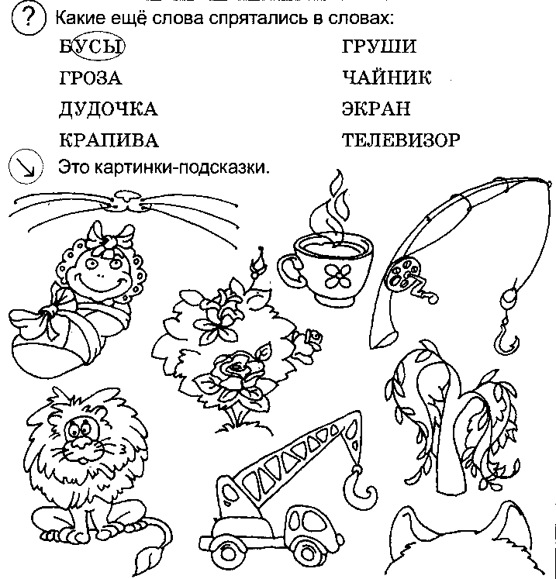
1. «Слова – матрешки» -
расширение поля зрительного
восприятия, развитие внимания,
формирование навыка чтения,
активизация и обогащение словаря.
Детям предлагается прочитать слова
и найти другие слова, которые
«прячутся» в них. Простой вариант –
с картинками-подсказками, более
сложный – без них.

2. Вставка букв в слова – известный вид заданий, позволяющий решать целый ряд коррекционно-развивающих задач: формирование навыка чтения развитие звукового анализа формирование понятия о смыслоразличительной роли буквы (стол – стул - вставляя разные буквы, получаем разные слова). Задания на вставку букв предлагаю детям, группируя слова по темам, что, с одной стороны является подсказкой, а с другой способствует употреблению в активной речи слов-обобщений.
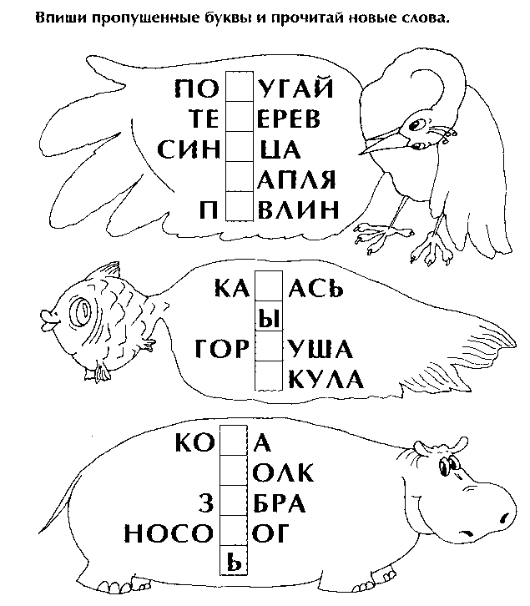

3. Составление слов и предложений по первым звукам слов-названий
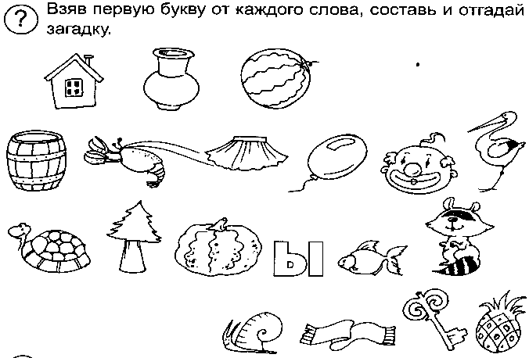
картинок часто использую как
организационный момент начала
занятия или его этапа (узнать тему,
прочитать имя героя-помощника и др.)
Такие задания включают в себя
операции звуко-буквенного анализа,
синтеза, а также развивают слуховую
память.

4. Составление слов из слогов с использованием занимательного дидактического материала позволяет отрабатывать навык многократно, поддерживая внимание и интерес учащихся. В данном варианте игры учащимся предлагается найти и соединить рыбок так, чтобы получились слова.
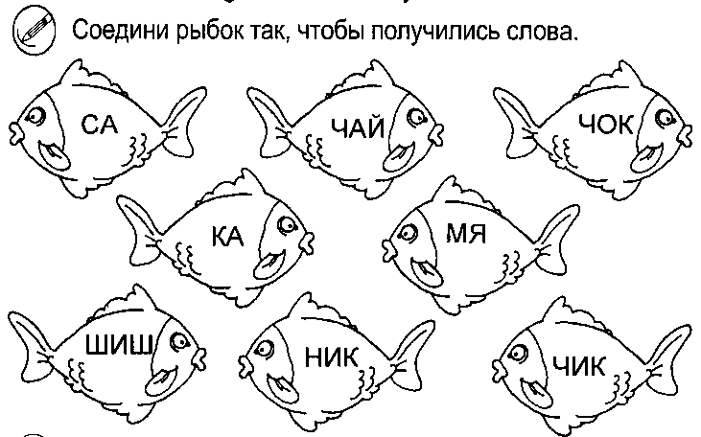

5. Подбор слов на заданный слог
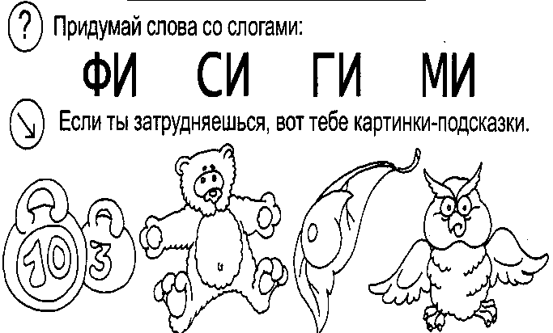
(или с данным слогом) - задание на
активизацию словаря и развитие навыка
слогового анализа. Очень нравится детям
в форме соревнования (кто больше?)
Более сложный вариант задания:
придумать слово на данный слог, в
котором уже определено число слогов.
Например, за… (2) – замок, забор;
ку… (3) - кукушка, курица, купался.

6.«Прятки». Логопед демонстрирует детям картинки (называет слова), затем убирает наборное полотно с картинками, предлагает вспомнить и назвать слова с определённым количеством слогов.
7.«Пирамида». На наборном полотне помещают ряд картинок. Детям предлагается построить пирамиду, где в первом ряду будут слова, состоящие из одного слога, во втором - из двух слогов, в третьем - из трех, в четвертом - из четырех.
8.«Пишущая машинка» развивает навыки звукового анализа, помогает концентрировать и внимание. Каждому участнику присваивается название буквы алфавита. Затем придумывается слово или фраза из 2-3 слов. По сигналу дети начинают «печатать»: первая «буква» в слове хлопает в ладоши, затем вторая и

9.«Магазин». Детям предлагается купить «товар». Для этого они должны заплатить такое количество «монет», сколько слогов в названии этого предмета.

10.«Молчанка». Учитель называет слово, а дети поднимают карточку с цифрой, соответствующей количеству слогов в данном слоге. Подбор слов может быть произвольным и тематическим.
11.«Словесный мяч». Дети по очереди называют слова по алфавиту; слова, начинающиеся на последнюю букву слова предыдущего; слова так, чтобы первый слог последующего был последним слогом предыдущего.
12.«Чудесный мешочек». Дети по очереди вынимают из мешочка предмет и называют его. Слово повторяется по слогам. Игра идет как соревнование. Каждом игроку за правильный ответ дается фишка.
13.«Домики». У детей на столах лежат домики, в которых 4 этажа и 6 квартир, разрезная азбука. Количество этажей и квартир можно уменьшать и увеличивать в зависимости от возраста детей.
Тема: «Словарные слова». Слова: береза, дорога, вокзал, ворона.
-Взяли букву е и поселили ее на 2 этаж, квартиру №2.
-Взяли букву а и поселили ее на 2, 3 и 4 этажи, квартир №6.
-Взяли букву о и поселили их на 3 и 4 этажи, квартиры №2 и №4.
-Взяли букву ѐ и поселили ее на 2 этаж, квартиру №4
-Взяли букву р и поселили ее на 2, 3 и 4 этажи , квартиры №3.
-Взяли букву в и поселили ее на 1 и 3 этажи, квартиры №1.
-Кто уже догадался какие слова поселились на 3 и 4 этажах.( дорога и ворона) Дети самостоятельно вставляют недостающие буквы.
-Взяли букву б и поселили ее на 2 этаж, квартиру №1.
-Догадайтесь какой буквы не хватает на 2 этаже, поставьте самостоятельно. Слово береза.
-Взяли букву к и поселили ее на 1 этаж, квартиры №3.
-Взяли букву л и поселили ее на 1 этаж, квартиры №6.
-Взяли букву а и поселили ее на 1 этаж, квартиры №5
-Догадайтесь какой буквы не хватает на 1 этаже и поставьте ее самостоятельно. Слово вокзал.
-Поставьте ударение в каждом слове.
-Произнесите слова с ударением.
-Какие слова вы заселили с 2 гласными? (вокзал)
-Какие слова, живущие в вашем домике с 3 гласными буквами? (береза, ворона, дорога)
-Какие слова, в которых 2 слога? (вокзал)
-Какие слова, в которых 3 слога? (береза, ворона, дорога).
-Составьте предложение с любым из слов.
-Составьте маленький рассказ, используя все слова, живущие в нашем домике. (Ребята шли по дороге к вокзалу. Недалеко от дороги стояла берёза. На ней сидела ворона).

Связь между устной и письменной речью очень тесна. Как бы не была совершенна устная речь, но если не развита мелкая моторика, ребёнок будет испытывать трудности при овладении письмом.
Прилагаем вам несколько упражнений для развития моторики пальцев. Особенно выделяем кинезиологические упражнения для мелкой моторики, которые помогают не только в укреплении мышц рук, но и в развитии межполушарных связей.

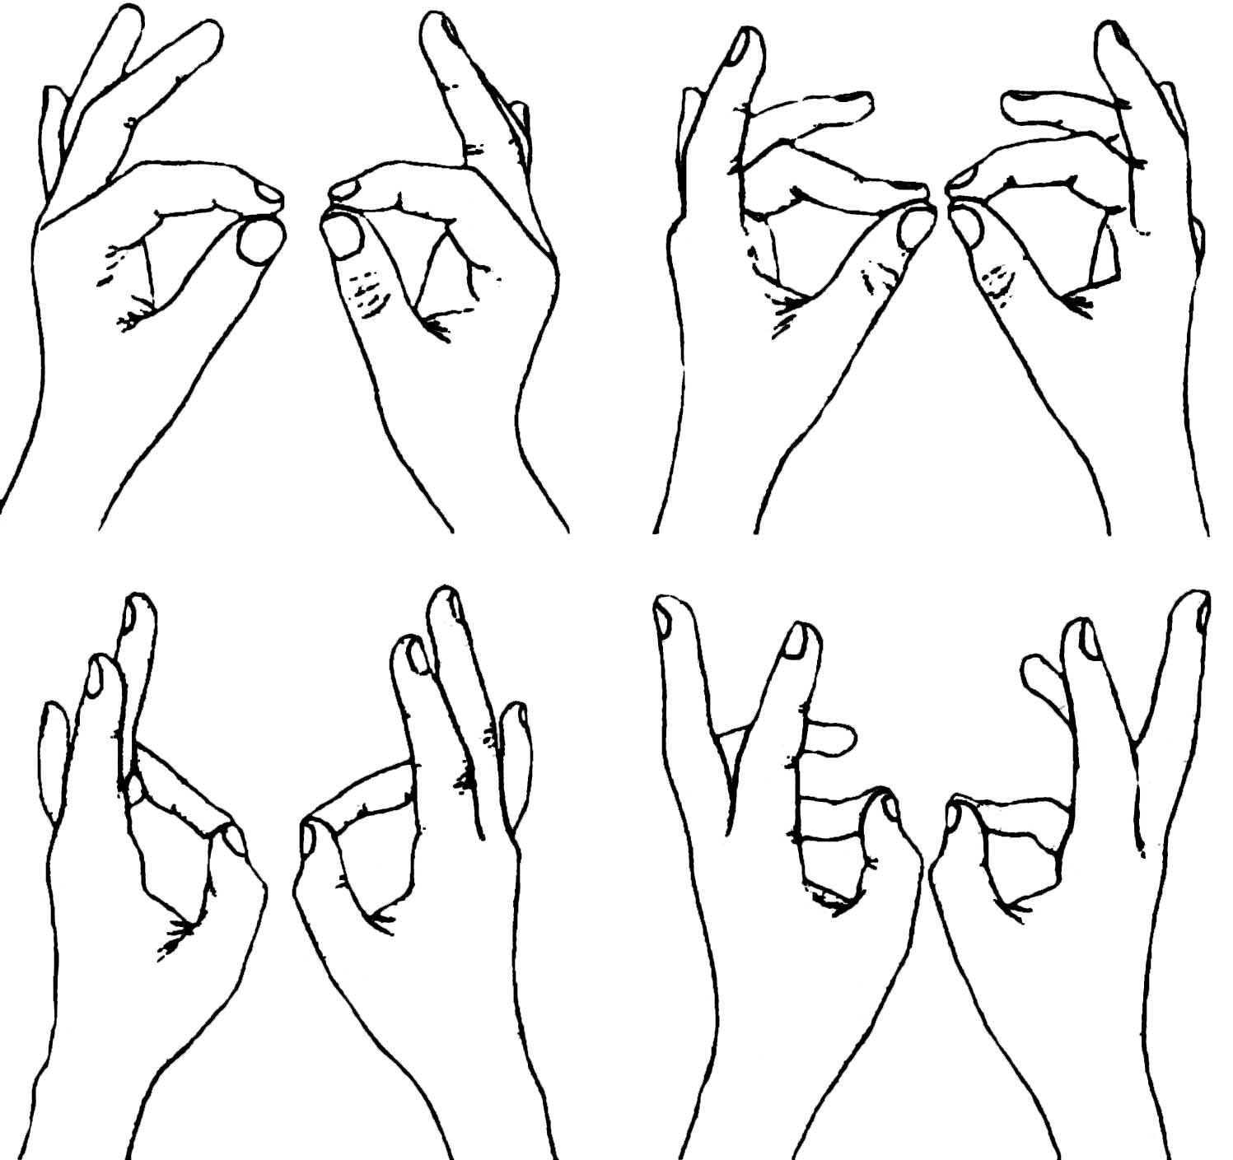
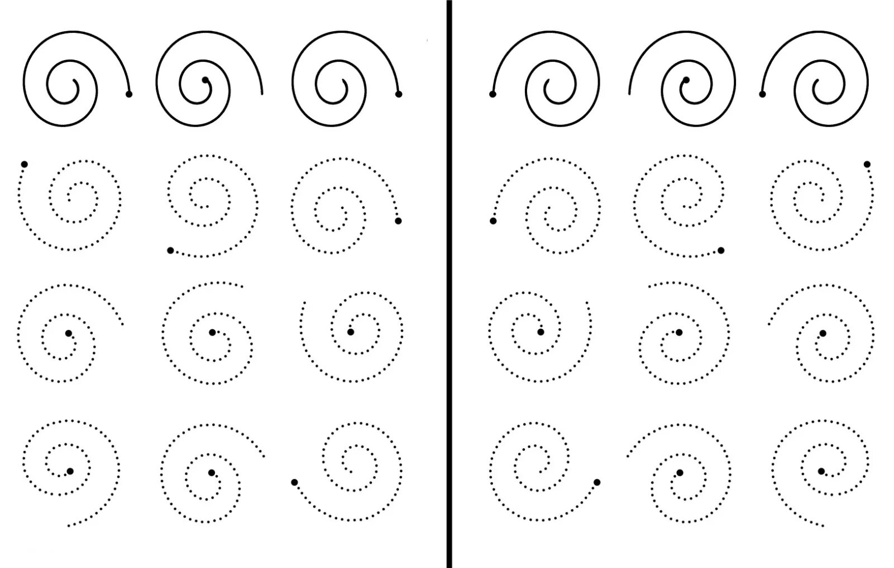

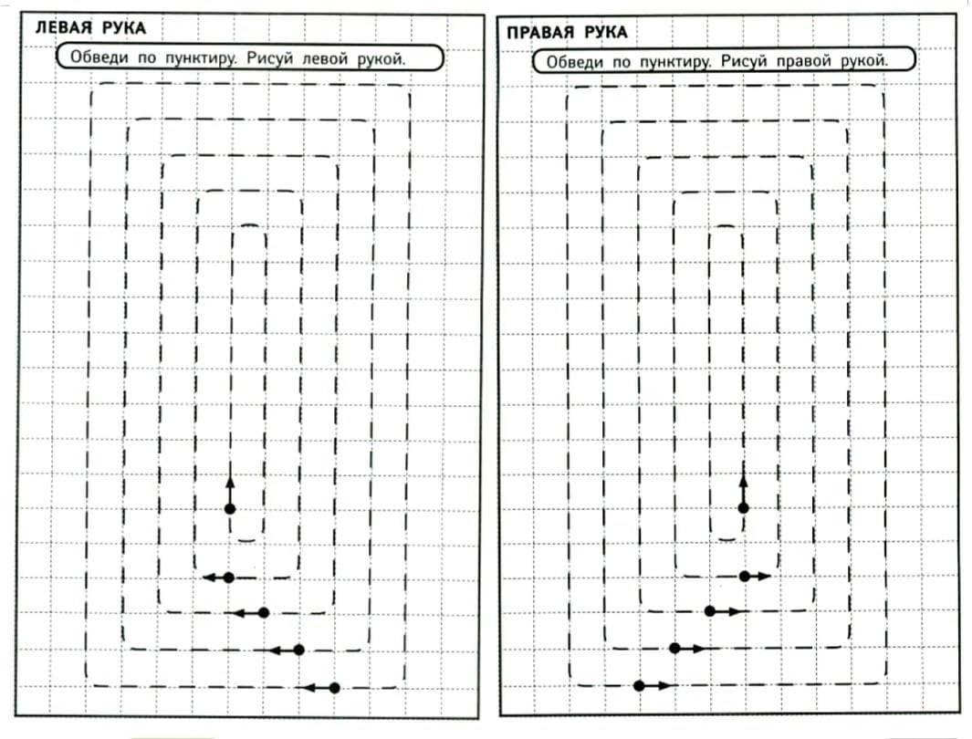

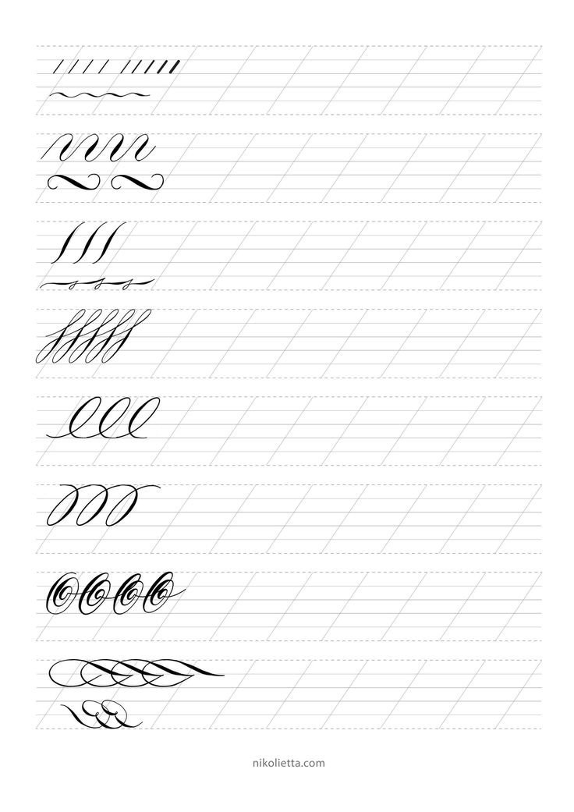
Это лишь часть способов и приёмов для преодоления нарушений письма на уроках, о которых мы вам рассказали. Надеемся они вам будут полезны и интересны при работе с младшими школьниками.

